
XI`AN TECHNOLOGICAL UNIVERSITY

实验报告

实验课程名称 Android应用技术编程

专 业： 物联网工程
班 级： 16060617
姓 名： 李彬旭
学 号： 16060617104
实验学时： 2
指导教师： 周江卫
成 绩：

2018 年 11 月 16 日
西安工业大学实验报告
专业 | 物联网工程 | 班级 | 16060617 | 姓名 | 李彬旭 | 学号 | 16060617104
实验课程 | Android应用技术编程 | 指导教师 | 周江卫 | 实验日期 | 18.11.16 | 同实验者
实验项目 | 按钮布局制作计算器
实验设备及器材 | Android studio
- 实验名称：按钮布局制作计算器
- 实验时间：2学时
- 实验目的：利用button设计一个科学计算器
- 实验过程：
- 实验源码
- activity_main.xml
<?xml version="1.0" encoding="utf-8"?>
<LinearLayout xmlns:android="http://schemas.android.com/apk/res/android"
xmlns:tools="http://schemas.android.com/tools"
android:id="@+id/activity_main"
android:layout_width="match_parent"
android:layout_height="match_parent"
android:orientation="vertical"
tools:context="com.example.mywork.jisuanqi.MainActivity">
<TextView
android:id="@+id/textView1"
android:layout_width="wrap_content"
android:layout_height="wrap_content"
android:layout_alignLeft="@+id/editText1"
android:layout_alignParentTop="true"
android:layout_alignRight="@+id/editText1"
android:background="#666"
android:text=" "
android:textColor="#fff"
android:textSize="15dp"
android:textAppearance="?android:attr/textAppearanceLarge" />
<EditText
android:id="@+id/editText1"
android:layout_width="wrap_content"
android:layout_height="wrap_content"
android:layout_alignLeft="@+id/button17"
android:layout_below="@+id/textView1"
android:ems="10"
android:singleLine="true"
android:textColor="#000"
android:textSize="28dp"
android:layout_weight="0.24" />
<LinearLayout
android:layout_width="match_parent"
android:layout_height="0dp"
android:orientation="vertical"
android:layout_weight="6">
<LinearLayout
android:layout_width="match_parent"
android:layout_height="wrap_content">
<Button
android:id="@+id/button1"
android:layout_width="wrap_content"
android:layout_height="wrap_content"
android:layout_weight="0.5"
android:textSize="25dp"
android:text="退格"/>
<Button
android:id="@+id/button2"
android:layout_width="wrap_content"
android:layout_height="wrap_content"
android:layout_weight="0.5"
android:textSize="25dp"
android:text="全清"/>
</LinearLayout>
<LinearLayout
android:layout_width="match_parent"
android:layout_height="wrap_content">
<Button
android:id="@+id/button3"
android:layout_width="wrap_content"
android:layout_height="wrap_content"
android:layout_weight="0.5"
android:textSize="25dp"
android:text="1"/>
<Button
android:id="@+id/button4"
android:layout_width="wrap_content"
android:layout_height="wrap_content"
android:layout_weight="0.5"
android:textSize="25dp"
android:text="2"/>
<Button
android:id="@+id/button5"
android:layout_width="wrap_content"
android:layout_height="wrap_content"
android:layout_weight="0.5"
android:textSize="25dp"
android:text="3"/>
<Button
android:id="@+id/button6"
android:layout_width="wrap_content"
android:layout_height="wrap_content"
android:layout_weight="0.5"
android:textSize="25dp"
android:text="+"/>
</LinearLayout>
<LinearLayout
android:layout_width="match_parent"
android:layout_height="wrap_content">
<Button
android:id="@+id/button7"
android:layout_width="wrap_content"
android:layout_height="wrap_content"
android:layout_weight="0.5"
android:textSize="25dp"
android:text="4"/>
<Button
android:id="@+id/button8"
android:layout_width="wrap_content"
android:layout_height="wrap_content"
android:layout_weight="0.5"
android:textSize="25dp"
android:text="5"/>
<Button
android:id="@+id/button9"
android:layout_width="wrap_content"
android:layout_height="wrap_content"
android:layout_weight="0.5"
android:textSize="25dp"
android:text="6"/>
<Button
android:id="@+id/button10"
android:layout_width="wrap_content"
android:layout_height="wrap_content"
android:layout_weight="0.5"
android:textSize="25dp"
android:text="-"/>
</LinearLayout>
<LinearLayout
android:layout_width="match_parent"
android:layout_height="wrap_content">
<Button
android:id="@+id/button11"
android:layout_width="wrap_content"
android:layout_height="wrap_content"
android:layout_weight="0.5"
android:textSize="25dp"
android:text="7"/>
<Button
android:id="@+id/button12"
android:layout_width="wrap_content"
android:layout_height="wrap_content"
android:layout_weight="0.5"
android:textSize="25dp"
android:text="8"/>
<Button
android:id="@+id/button13"
android:layout_width="wrap_content"
android:layout_height="wrap_content"
android:layout_weight="0.5"
android:textSize="25dp"
android:text="9"/>
<Button
android:id="@+id/button14"
android:layout_width="wrap_content"
android:layout_height="wrap_content"
android:layout_weight="0.5"
android:textSize="25dp"
android:text="*"/>
</LinearLayout>
<LinearLayout
android:layout_width="match_parent"
android:layout_height="wrap_content">
<Button
android:id="@+id/button15"
android:layout_width="wrap_content"
android:layout_height="wrap_content"
android:layout_weight="0.5"
android:textSize="25dp"
android:text="0"/>
<Button
android:id="@+id/button16"
android:layout_width="wrap_content"
android:layout_height="wrap_content"
android:layout_weight="0.5"
android:textSize="25dp"
android:text="."/>
<Button
android:id="@+id/button17"
android:layout_width="wrap_content"
android:layout_height="wrap_content"
android:layout_weight="0.5"
android:textSize="25dp"
android:text="="/>
<Button
android:id="@+id/button18"
android:layout_width="wrap_content"
android:layout_height="wrap_content"
android:layout_weight="0.5"
android:textSize="25dp"
android:text="/"/>
</LinearLayout>
<LinearLayout
android:layout_width="match_parent"
android:layout_height="wrap_content">
<Button
android:id="@+id/button19"
android:layout_width="wrap_content"
android:layout_height="wrap_content"
android:layout_weight="1"
android:textSize="25dp"
android:text="+/-"/>
<Button
android:id="@+id/button20"
android:layout_width="wrap_content"
android:layout_height="wrap_content"
android:layout_weight="1"
android:textSize="25dp"
android:text="X2"/>
<Button
android:id="@+id/button21"
android:layout_width="wrap_content"
android:layout_height="wrap_content"
android:layout_weight="1"
android:textSize="25dp"
android:text="√"/>
</LinearLayout>
</LinearLayout>
</LinearLayout>

- MainActivity.java
package com.example.mywork.jisuanqi;
import android.support.v7.app.AppCompatActivity;
import android.os.Bundle;
import android.view.View;
import android.widget.Button;
import android.widget.EditText;
import android.widget.TextView;
public class MainActivity extends AppCompatActivity {
private Button btn1,btn2,btn3,btn4,btn5,btn6,btn7,btn8,btn9,btn10,btn11,btn12,btn13,btn14,btn15,btn16,btn17,btn18,btn19,btn20,btn21;
private EditText editText;//显示输入的数字
private String opt = "+";//操作符
private double n1 = 0.0, n2 = 0.0;//两个操作数
private TextView textView;//显示算式
//跟据被选择按钮的id设置监听器
private View.OnClickListener lisenter = new View.OnClickListener() {
@Override
public void onClick(View v) {
// TODO Auto-generated method stub
editText = (EditText)findViewById(R.id.editText1);
textView = (TextView) findViewById(R.id.textView1);
String s = editText.getText().toString();//获取字符串
Button btn =(Button)v;
try{
switch(btn.getId())
{
case R.id.button1://退格
{
String str =editText.getText().toString();
if(str.length() > 0)
editText.setText(str.substring(0, str.length() - 1));
break;
}
case R.id.button2://全清
{
String str =editText.getText().toString();
if(str.length() > 0)
editText.setText("");
break;
}
case R.id.button3://1
{
String str = editText.getText().toString();
editText.setText(str + 1);
str = editText.getText().toString();
textView.setText(str);
break;
}
case R.id.button4://2
{
String str = editText.getText().toString();
editText.setText(str + 2);
str = editText.getText().toString();
textView.setText(str);
break;
}
case R.id.button5://3
{
editText.setText(editText.getText().toString() + 3);
String str = editText.getText().toString();
textView.setText(str);
break;
}
case R.id.button6://+
{
String str = editText.getText().toString();
n1 = Double.parseDouble(str);
opt = "+";
textView.setText(n1 + opt);
editText.setText("");
break;
}
case R.id.button7://4
{
editText.setText(editText.getText().toString() + 4);
String str = editText.getText().toString();
textView.setText(str);
break;
}
case R.id.button8://5
{
editText.setText(editText.getText().toString() + 5);
String str = editText.getText().toString();
textView.setText(str);
break;
}
case R.id.button9://6
{
editText.setText(editText.getText().toString() + 6);
String str = editText.getText().toString();
textView.setText(str);
break;
}
case R.id.button10://-
{
String str = editText.getText().toString();
n1 = Double.parseDouble(str);
opt = "-";
editText.setText("");
textView.setText(n1 + opt);
break;
}
case R.id.button11://7
{
editText.setText(editText.getText().toString() + 7);
String str = editText.getText().toString();
textView.setText(str);
break;
}
case R.id.button12://8
{
editText.setText(editText.getText().toString() + 8);
String str = editText.getText().toString();
textView.setText(str);
break;
}
case R.id.button13://9
{
editText.setText(editText.getText().toString() + 9);
String str = editText.getText().toString();
textView.setText(str);
break;
}
case R.id.button14://*
{
String str = editText.getText().toString();
n1 = Double.parseDouble(str);
opt = "*";
editText.setText("");
textView.setText(n1 + opt);
break;
}
case R.id.button15://0
{
textView.setText(n1 + opt + 10);
editText.setText(editText.getText().toString() + 0);
String str = editText.getText().toString();
textView.setText(str);
break;
}
case R.id.button16://.
{
String str = editText.getText().toString();
if(str.indexOf(".") != -1) //判断字符串中是否已经包含了小数点，如果有就什么也不做
{
}
else //如果没有小数点
{
if(str.equals("0"))//如果开始为0，
editText.setText(("0" + ".").toString());
else if(str.equals(""))//如果初时显示为空，就什么也不做
{
}
else
editText.setText(str + ".");
}
break;
}
case R.id.button17://=
{
if(opt == "+")
{
String str = editText.getText().toString();
n2 = Double.parseDouble(str);
textView.setText(n1 + opt + n2 + "=");
editText.setText((n1 + n2) + "");
}
else if(opt == "-")
{
String str = editText.getText().toString();
n2 = Double.parseDouble(str);
textView.setText(n1 + opt + n2 + "=");
editText.setText((n1 - n2) + "");
}
else if(opt == "*")
{
String str = editText.getText().toString();
n2 = Double.parseDouble(str);
textView.setText(n1 + opt + n2 + "=");
editText.setText((n1 * n2) + "");
}
else if(opt == "/")
{
String str = editText.getText().toString();
n2 = Double.parseDouble(str);
if(n2 == 0)
{
editText.setText("");
textView.setText("除数不能为0");
break;
}
else
{
textView.setText(n1 + opt + n2 + "=");
editText.setText((n1 / n2) + "");
}
}
break;
}
case R.id.button18:// 操作符/
{
String str = editText.getText().toString();
n1 = Double.parseDouble(str);
opt = "/";
editText.setText("");
textView.setText(n1 + opt);
break;
}
case R.id.button19:// +/-
{
String str =editText.getText().toString();
n1 = Double.parseDouble(str);
if(str.length() > 0)
editText.setText(-n1 + "");
textView.setText(-n1 + "");
break;
}
case R.id.button20://平方
{
String str = editText.getText().toString();
n1 = Double.parseDouble(str);
editText.setText(Math.pow(n1,2) + "");
textView.setText(n1 + "的平方是");
break;
}
case R.id.button21://√
{
String str = editText.getText().toString();
n1 = Double.parseDouble(str);
if(n1 < 0)
{
editText.setText("");
textView.setText("负数没有平方根");
}
else
{
editText.setText(Math.sqrt(n1) + "");
textView.setText(n1 + "的平方根是");
}
break;
}
}
}catch(Exception e){}
}
};
protected void onCreate(Bundle savedInstanceState) {
super.onCreate(savedInstanceState);
setContentView(R.layout.activity_main);
btn1 = (Button) findViewById(R.id.button1);
btn2 = (Button) findViewById(R.id.button2);
btn3 = (Button) findViewById(R.id.button3);
btn4 = (Button) findViewById(R.id.button4);
btn5 = (Button) findViewById(R.id.button5);
btn6= (Button) findViewById(R.id.button6);
btn7 = (Button) findViewById(R.id.button7);
btn8 = (Button) findViewById(R.id.button8);
btn9 = (Button) findViewById(R.id.button9);
btn10 = (Button) findViewById(R.id.button10);
btn11 = (Button) findViewById(R.id.button11);
btn12 = (Button) findViewById(R.id.button12);
btn13 = (Button) findViewById(R.id.button13);
btn14 = (Button) findViewById(R.id.button14);
btn15 = (Button) findViewById(R.id.button15);
btn16 = (Button) findViewById(R.id.button16);
btn17 = (Button) findViewById(R.id.button17);
btn18 = (Button) findViewById(R.id.button18);
btn19 = (Button) findViewById(R.id.button19);
btn20 = (Button) findViewById(R.id.button20);
btn21 = (Button) findViewById(R.id.button21);
//为按钮添加监听器
btn1.setOnClickListener(lisenter);
btn2.setOnClickListener(lisenter);
btn3.setOnClickListener(lisenter);
btn4.setOnClickListener(lisenter);
btn5.setOnClickListener(lisenter);
btn6.setOnClickListener(lisenter);
btn7.setOnClickListener(lisenter);
btn8.setOnClickListener(lisenter);
btn9.setOnClickListener(lisenter);
btn10.setOnClickListener(lisenter);
btn11.setOnClickListener(lisenter);
btn12.setOnClickListener(lisenter);
btn13.setOnClickListener(lisenter);
btn14.setOnClickListener(lisenter);
btn15.setOnClickListener(lisenter);
btn16.setOnClickListener(lisenter);
btn17.setOnClickListener(lisenter);
btn18.setOnClickListener(lisenter);
btn19.setOnClickListener(lisenter);
btn20.setOnClickListener(lisenter);
btn21.setOnClickListener(lisenter);
}
}
- 实验结果

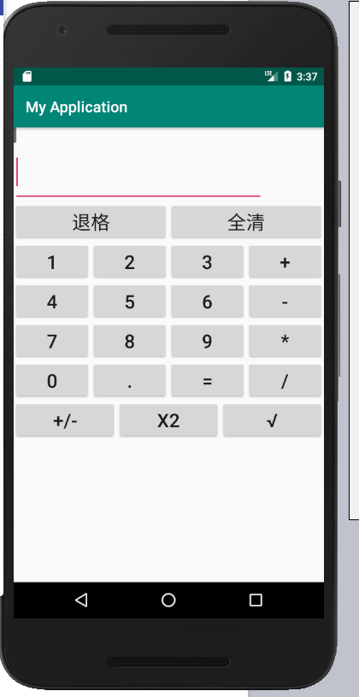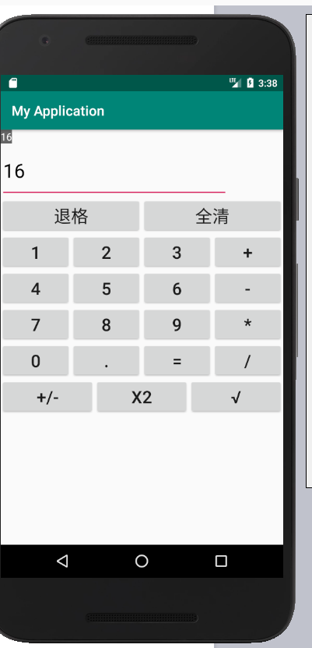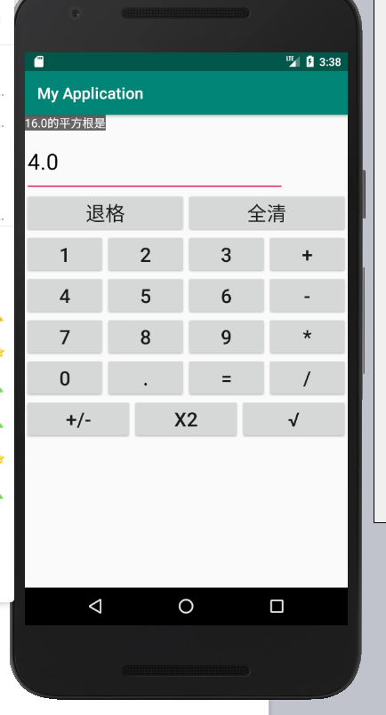
西安工业大学实验报告

